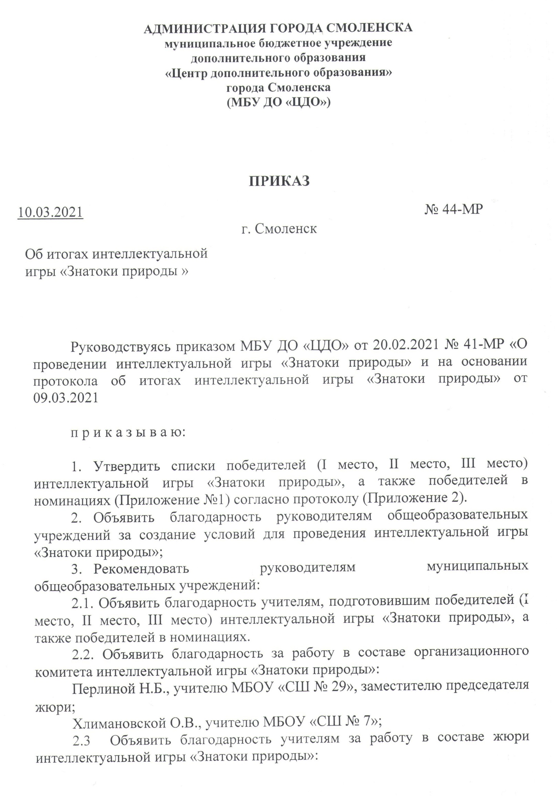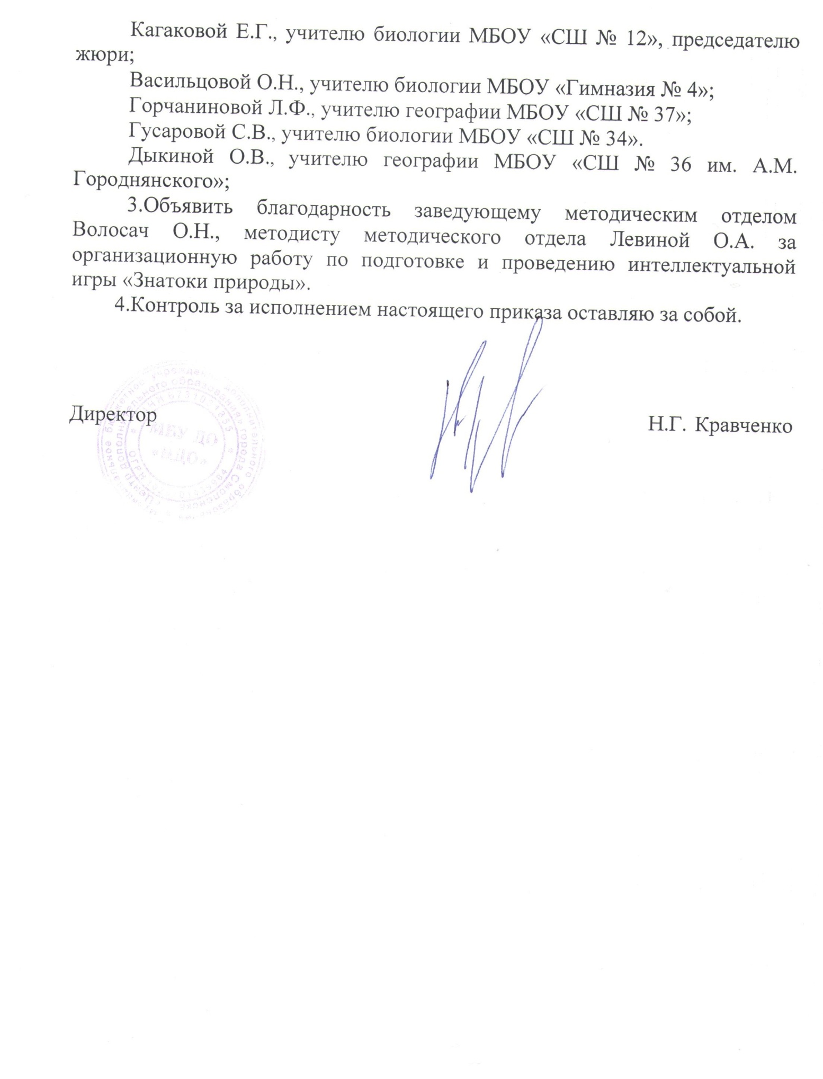

Утверждён
приказом МБУ ДО «ЦДО»
(приложение № 1)

от 10.03.2021 № 44-МР

СПИСОК ПОБЕДИТЕЛЕЙ ИНТЕЛЛЕКТУАЛЬНОЙ ИГРЫ «ЗНАТОКИ ПРИРОДЫ»
Победители | Наименование ОО | Список участников | Ф.И.О. учителя
I место | МБОУ "СШ № 19 им. Героя России Панова" | 1.Евтихова Любовь, 5 класс  2. Константинова Юлия, 5 класс  3. Фомичева Галина, 5 класс  4. Кибисов Степан, 6 класс  5. Сотник Иван, 6 класс | Зубенкова И.А., Фомченкова Т.В.
II место | МБОУ "СШ № 40" | 1.Воронова Анастасия, 6 класс  2.Смирнова Дарья, 6 класс  3.Митрофанов Артём, 6 класс  4.Стремлина Милана, 6 класс  5.Яроха Мария, 6 класс | Зайцева Е. В., Павлова О. В.
III место | МБОУ "СШ № 37" | 1. Викарчук Валерия, 6 класс  2. Иваненкова Ульяна, 6 класс  3.Иванова Юлия, 6 класс  4. Старостенкова Екатерина, 6 класс  5. Лужецкий Ярослав, 6 класс | Иванова Е. А.
Номинация «Минералогия» | МБОУ "Гимназия № 4" | 1.Маевский Артём, 6 класс  2. Пинченков Илья, 6 класс  3. Грицай Георгий, 6 класс  4. Клепиков Дмитрий, 6 класс  5. Поздняков Андрей, 6 класс | Данилова Е.Л., Крупкина В.В.
Номинация «Птицы» | МБОУ "СШ № 18" | - Ефимкин Егор, 6 класс  - Новиков Александр, 6 класс  - Скребнев Артем, 6 класс  - Павлов Лев, 6 класс  - Сыченкова Дарья, 6 класс | Сивочалова Е.И.
Номинация «Насекомые» | МБОУ "СШ № 15" | 1.Гуреева Екатерина, 6 класс  2.Морозова Елизавета, 6 класс  3. Платонов Никита, 6 класс  4. Перлов Владислав, 6 класс  5. Чугунов Александр, 6 класс | Воронова Ю.А.
Номинация «Насекомые» | МБОУ "СШ № 38" | 1. Креков Александр, 5 класс  2. Кондрашев Вячеслав, 5 класс  3. Шумилов Денис, 5 класс  4. Пантюхов Тимофей, 5 класс  5. Ворожейкин Сергей, 5 класс | Бучинская Н.В., Васильева В. А.

Утверждён
приказом МБУ ДО «ЦДО»
(приложение № 2)

от 10.03.2021 № 44-МР
СВОДНЫЙ ПРОТОКОЛ ИНТЕЛЛЕКТУАЛЬНОЙ ИГРЫ «ЗНАТОКИ ПРИРОДЫ»
Дата проведения: 03.03.2021
Дата формирования протокола: 09.03.2021
 |  |  | Номинации
№ п/п | Наименование ОО | Список участников | Насекомые | Птицы | Ботаника | География | Минералогия | Итого | Ф.И.О. учителя
 |  |  | 20 б | 31 б | 29 б | 24 б | 13 б | 117 б
1 | МБОУ "СШ № 19 им. Героя России Панова" | 1.Евтихова Любовь, 5 класс  2. Константинова Юлия, 5 класс  3. Фомичева Галина, 5 класс  4. Кибисов Степан, 6 класс  5. Сотник Иван, 6 класс | 16 | 25 | 27 | 21 | 11 | 100 | Зубенкова И.А., Фомченкова Т.В.
2 | МБОУ "СШ № 40" | 1.Воронова Анастасия, 6 класс  2.Смирнова Дарья, 6 класс  3.Митрофанов Артём, 6 класс  4.Стремлина Милана, 6 класс  5.Яроха Мария, 6 класс | 16 | 26 | 27 | 11 | 9 | 89 | Зайцева Е. В., Павлова О. В.
3 | МБОУ "СШ № 37" | 1. Викарчук Валерия, 6 класс  2. Иваненкова Ульяна, 6 класс  3.Иванова Юлия, 6 класс  4. Старостенкова Екатерина, 6 класс  5. Лужецкий Ярослав, 6 класс | 16 | 22 | 27 | 12 | 11 | 88 | Иванова Е. А.
4 | МБОУ "Гимназия № 4" | 1.Маевский Артём, 6 класс  2. Пинченков Илья, 6 класс  3. Грицай Георгий, 6 класс  4. Клепиков Дмитрий, 6 класс  5. Поздняков Андрей, 6 класс | 14 | 24 | 23 | 12 | 13 | 86 | Данилова Е.Л., Крупкина В.В.
5 | МБОУ "СШ № 34" | 1. Краснобаева Ева, 6 класс  2.Панюков Иван, 6 класс  3.Яковлев Влад, 6 класс  4.Новиков Михаил, 6 класс  5. Торгачев Вадим, 6 класс | 12 | 26 | 23 | 17 | 8 | 86 | Ермакова Н.Е.
6 | МБОУ "СШ № 24" | 1. Граков Артем, 6 класс  2. Захаренков Степан, 6 класс  3. Фролова Мария, 6 класс  4. Баранова Ксения, 6 класс  5. Муравьев Илья, 6 класс | 15 | 22 | 20 | 17 | 11 | 85 | Деменкова Е.В.
7 | МБОУ "Гимназия № 1 им.Н.М. Пржевальского" | 1. Беляцкая Кира, 6 класс  2. Ефимова Агния, 6 класс  3. Масляников Тимофей, 6 класс  4. Романенкова Алиса, 6 класс  5. Сидоренков Кирилл, 6 класс | 14 | 24 | 18 | 16 | 11 | 83 | Быстрова А.А.
8 | МБОУ "СШ № 38" | 1. Креков Александр, 5 класс  2. Кондрашев Вячеслав, 5 класс  3. Шумилов Денис, 5 класс  4. Пантюхов Тимофей, 5 класс  5. Ворожейкин Сергей, 5 класс | 16 | 22 | 19 | 19 | 6 | 82 | Бучинская Н.В., Васильева В. А.
9 | МБОУ "СШ № 18" | - Ефимкин Егор, 6 класс  - Новиков Александр, 6 класс  - Скребнев Артем, 6 класс  - Павлов Лев, 6 класс  - Сыченкова Дарья, 6 класс | 15 | 27 | 21 | 13 | 6 | 82 | Сивочалова Е.И.
10 | МБОУ "СШ №8 с углубленным изучением иностранных языков" | 1. Воронина Мария, 5 класс  2.Максименков Даниил, 5 класс  3.Карелин Матвей, 5 класс  4.Конькова Ксения, 6 класс  5.Терещенко Елизавета, 6 класс | 14 | 15 | 22 | 17 | 12 | 80 | Степанова О.О., Дмитриева В.В.
11 | МБОУ "СШ № 5" | - Семешко Денис, 5 класс  - Шульцева Вероника, 5 класс  - Тесло- Исаев Александр, 5 класс  - Ефремов Кирилл, 6 класс  - Волосов Даниил, 6 класс | 10 | 24 | 18 | 17 | 11 | 80 | Абрамович И.В., Романова И.Е.
12 | МБОУ "СШ № 27 им. Э.А. Хиля" | 1. Купцова Алиса, 5 класс  2. Тяпкина Анастасия, 5 класс  3. Королёва Диана, 5 класс  4. Геращенко Алина, 5 класс  5. Петрачкова Анна, 5 класс | 14 | 21 | 21 | 12 | 11 | 79 | Володарская О.А.
13 | МБОУ "СШ № 21 им. Н.И. Рыленкова" | 1.Викентьева Елизавета, 6 класс  2.Горбатенкова Ксения, 6 класс  3.Гращенкова Василиса, 6 класс  4.Иванова Алиса, 6 класс  5.Руссиянова Виктория, 6 класс | 14 | 20 | 18 | 13 | 10 | 75 | Москаленко О. Н., Антонова Е.В.
14 | МБОУ "СШ № 13 им. Э.Д. Балтина" | 1. Голенчиков Кирилл, 5 класс  2. Ковалева Алина, 5 класс  3. Сухаревский Дмитрий, 6 класс  4. Давыдов Матвей, 6 класс  5. Горбунова Дарья, 6 класс | 11 | 22 | 16 | 14 | 11 | 74 | Антоненкова Т.А.
15 | МБОУ "СШ № 33" | 1. Савченко Сергей, 5 класс  2. Лабуня Денис, 5 класс  3. Палагнюк Анастасия, 6 класс  4. Чукарёв Никита, 5 класс  5.Медведев Андрей, 6 класс | 12 | 17 | 25 | 11 | 9 | 74 | Свиридова А. В.
16 | МБОУ "СШ № 22" | 1.Боченкова Дарья, 6 класс  2. Корень Полина, 6 класс  3. Шибаева Елизавета, 6 класс  4. Штукин Илья, 6 класс  5. Ковалев Сергей, 6 класс | 13 | 19 | 16 | 14 | 11 | 73 | Роговая Л.М., Журавлева М.А.
17 | МБОУ "СШ № 32 им. С.А. Лавочкина" | 1.Акулов Иван, 6 класс  2.Никифорова Василиса, 6 класс  3. Воднева Мирра, 6 класс  4. Бригадиренко Варвара, 6 класс  5. Смушко Илья, 6 класс | 14 | 25 | 22 | 9 | 3 | 73 | Корявикова Н. Т.
18 | МБОУ "СШ № 29" | 1.Ахремцова Юлиана, 6 класс  2.Кулинич Ксения, 6 класс  3.Максимов Игорь, 6 класс  4. Липатенков Георгий, 6 класс  5. Скородиевская Валерия, 6 класс | 12 | 18 | 14 | 16 | 12 | 72 | Смирнова Т.Г., Перлина Н.Б.
19 | МБОУ "СШ № 35" | 1.Чернякова Карина, 5 класс  2.Терещенкова Полина, 5 класс  3.Береснева Карина, 5 класс  4.Васильева Алиса, 5 класс  5.Сидоров Иван, 5 класс | 13 | 23 | 15 | 13 | 8 | 72 | Рябинина Е.Н.
20 | МБОУ "СШ № 15" | 1.Гуреева Екатерина, 6 класс  2.Морозова Елизавета, 6 класс  3. Платонов Никита, 6 класс  4. Перлов Владислав, 6 класс  5. Чугунов Александр, 6 класс | 16 | 20 | 17 | 13 | 6 | 72 | Воронова Ю.А.
21 | МБОУ "СШ № 2" | - Никольский Егор, 5 класс  - Кислякова Валерия, 5 класс  - Шалимова Татьяна, 5 класс  - Абрамов Иван, 6 класс  - Карцев Артемий, 6 класс | 14 | 19 | 22 | 8 | 7 | 70 | Ткаченко Г. М.
22 | МБОУ "СШ № 30 им. С.А. Железнова" | 1. Помазкова Анастасия, 5 класс  2. Проценко Тимофей, 5 класс  3. Семенова Дарья, 6 класс  4. Анисимов Кирилл, 6 класс  5. Панфилова Злата, 6 класс | 13 | 21 | 17 | 14 | 4 | 69 | Максименкова А. С.
23 | МБОУ "СШ № 39" | 1. Новикова Эльвира, 6 класс  2. Перунов Максим, 6 класс  3. Балбышкина Екатерина, 6 класс  4. Лежнева Алена, 6 класс  5. Гавричева Варвара, 6 класс | 12 | 22 | 18 | 11 | 4 | 67 | Гуцева С. В.
24 | МБОУ "СШ №17 им. Героя РФ А.Б. Буханова" | 1. Алфимов Илезар, 5 класс  2.Коринская Таисия, 5 класс  3.Лазненко Владислава, 6 класс  4.Сенькова Елизавета, 6 класс  5.Сеньков Антон, 6 класс | 11 | 23 | 12 | 12 | 8 | 66 | Степанова В.М.
25 | МБОУ "СШ № 25" | - Чехунова Валерия, 6 класс  - Новиков Степан, 6 класс  - Савченкова Ксения, 6 класс  - Санатин Владимир, 6 класс  - Малюга Матвей | 11 | 16 | 16 | 12 | 9 | 64 | Ковалева О.В
26 | МБОУ "СШ № 36 им. А.М. Городнянского" | 1. Кандыбина Софья, 6 класс  2. Коцур Анастасия, 6 класс  3. Симонян Мари, 5 класс  4. Мартыненко Никита, 5 класс  5. Новосельцев Данил, 5 класс | 15 | 18 | 16 | 10 | 5 | 64 | Камшонков В.А.
27 | МБОУ "СШ № 23" | 1. Семиряжко Полина, 6 класс  2. Войтенкова Полина, 6 класс  3. Кравцова Анастасия, 6 класс  4. Клушкин Роман, 6 класс  5. Лобов Арсений, 6 класс | 12 | 22 | 11 | 12 | 4 | 61 | Троян Л.И.
28 | МБОУ "СШ № 3" | - Стрельцова Кира, 6 класс  - Кадаева Алина Игоревна, 6 класс  - Володченков Алексей, 6 класс  - Фурманова Вероника, 6 класс  - Громаков Максим, 6 класс | 13 | 17 | 9 | 8 | 4 | 51 | Сухаруков А.Н.
29 | МБОУ "СШ № 12" | 1. Готовчикова Екатерина, 5 класс  2. Наумова Александра, 5 класс  3. Любутина Дарья, 6 класс  4. Зелюченкова Диана, 6 класс  5. Серенкова Валерия, 6 класс | 8 | 11 | 18 | 5 | 6 | 48 | Мякишева И.О., Кагакова Е.Г.
30 | МБОУ "СШ № 7" | 1. Тарасов Артур, 5 класс  2.Усатова Валерия, 5 класс  3. Строев Ярослав, 5 класс  4. Сошников Степан, 6 класс  5. Незамаева Мария, 6 класс | 8 | 9 | 8 | 6 | 1 | 32 | Хлимановская О.В., Устиненкова Г.В., Синева С.С.

Председатель жюри: Кагакова Е.Г.
Члены жюри: Васильцова О.Н., Горчанинова Л.Ф., Гусарова С.В., Дыкина О.В.

